Муниципальное бюджетное дошкольное образовательное учреждение
«Детский сад общеразвивающего вида с приоритетным осуществлением по физическому развитию детей№34 «Крепыш» города Новочебоксарска Чувашской Республики

Конспект организованной образовательной деятельности
по познавательному развитию
(формирование элементарных математических представлений) в старшей группе
на тему «Поможем слоненку мамонтенку»

Подготовила:
воспитатель
Николаева Луиза Александровна

г. Новочебоксарск

Фамилия, имя, отчество автора: Николаева Луиза Александровна
Занимаемая должность: воспитатель
Наименование ДОУ: муниципальное бюджетное дошкольное образовательное учреждение «Детский сад общеразвивающего вида с приоритетным осуществлением по физическому развитию детей№34 «Крепыш» города Новочебоксарска
Предмет: образовательная область «Познавательное развитие»
Продолжительность: старшая группа (5-6 лет)
Аннотация: конспект непосредственной образовательной деятельности предназначен для проведения в старшей группе (дети от 5 до 6 лет) дошкольного учреждения. Содержание направлено на развитие воображения и творческой активности.

Форма проведения - фронтальная или подгрупповая (10 детей).
Программное содержание:
- Формировать умение ориентироваться на листе бумаги (справа - слева, вверху - внизу, в середине).
- Совершенствовать умение считать в прямом порядке в пределах 10.
- Продолжать знакомить цифрами от 0 до 10.
- Формировать умение обследовать предметы разной формы; при обследовании включать движения рук по предмету.
- Развивать умение выделять форму предмета, включая органы чувств - осязание.
- Продолжать развивать умение исключать из множества лишний предмет.
- Развивать внимание, логическое мышление, мелкую моторику, зрительное восприятие и память.
- Совершенствовать диалогическую форму речи. Поощрять попытки высказывать свою точку зрения, согласие или несогласие с ответом товарища.
- Воспитывать интерес к занятиям математикой, умение действовать сообща, доводить начатое дело до конца.

Раздаточный и демонстрационный материал:
Смайлик «Хорошее настроение»
Письмо
Коробка
Учебно - игровое пособие «Логические Блоки Дьенеша»
Схемы по блокам Дьенеша
Карточки с заданиями по ориентировке в пространстве.
Картинки с геометрическими фигурами для построения домиков.
Картинки с заданием соединения точек.
Маски для игры «Узнай на ощупь»

Интеграция образовательных областей: «Речевое развитие», «Познавательное развитие», «Социально-коммуникативное развитие».
Методы и приемы:
1. Игровая ситуация: «Получение письма от мамонтенка»
2. «Чтение» схемы
3. Задание «Построить мост»
4. Задание «Соедини точки по порядку»
5. Задание «Построить домик из геометрических фигур»
6. Задание «Узнай на ощупь»
7. Итог: поощрение, оценка деятельности
Ход:
Ребята, посмотрите на этого смайлика. Это смайлик хорошего настроения. Я вместе со смайликом передаю вам хорошее настроение на весь день. (дети передают смайлик по кругу). А сейчас, ребята, я вижу у всех хорошее настроение.
Воспитатель:
Ребята, скажите, пожалуйста, какой праздник мы вчера отмечали?
Ответы детей.
Воспитатель:
Правильно, ребята, Вчера наша страна отмечала Международный женский день. Ребята, помните, мы недавно с вами читали сказку о мамонтенке. Сегодня, когда я пришла в детский сад, то увидела на столе вот эту коробку. Заглянула в неё и нашла письмо. Его прислал нам мамонтенок. Вот оно. Хотите узнать, что в нём?
Ответы детей.
Воспитатель:
Ребята, читаю письмо.
«Дорогие ребята! Пожалуйста, помогите мне! Я потерял свою мамочку и смогу ее найти только тогда, когда пройду все испытания, решив все задания. Ребята, я не знаю ответы! Пожалуйста, помогите!
Воспитатель:
Ребята, вы готовы?
Поможем Мамонтенку?
Ответы детей.
Воспитатель:
Первое задание ищите в конверте, где изображена геометрическая фигура похожая на героя сказки, который катился по дорожке. Что же это за геометрическая фигура?
Ответы детей.
Воспитатель:
Да, это круг. Давайте найдем этот конверт на столе с геометрической фигурой – круг.
Воспитатель:
Ребята, первое задание нам надо построить мост.
- Дети, из чего мы можем построить мост? (Ответы детей)
А сегодня мы с вами будем строить мост с помощью геометрических фигур.
Я вас приглашаю сесть за стол.
Перед вами находятся набор геометрических фигур. Из этих фигур будем строить мост.
Воспитатель показывает схемы.
Первая схема (треугольник желтого цвета, большой, не тонкий)

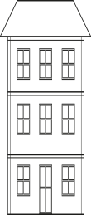
Вторая схема (квадрат красного цвета, большой, толстый)

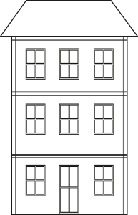

Третья схема (круг желтого цвета, не маленький, тонкий)
Ж

Четвертая фигура (прямоугольник желтого цвета, толстый, маленький)

Ж

Воспитатель:
Дети, как вы думаете, какая фигура лишняя?
- Почему?
- Чем отличаются фигуры друг от друга?
- А кто еще думает по-другому?
- Миша, как ты думаешь, правильно ответил Коля?
Ответы детей.
Воспитатель:
Молодцы, ребята, справились с заданием.
Для мамонтенка мы построили мост. Он без преград сможет перейти на другую сторону.
Следующее задание нужно искать в конверте с геометрической фигурой, у которой четыре угла и все они равны. Какая это фигура?
Ответы детей.
Воспитатель:
Да, это квадрат. Давайте найдем этот конверт на столе с геометрической фигурой – квадрат.
Второе задание «Соедини точки по порядку»

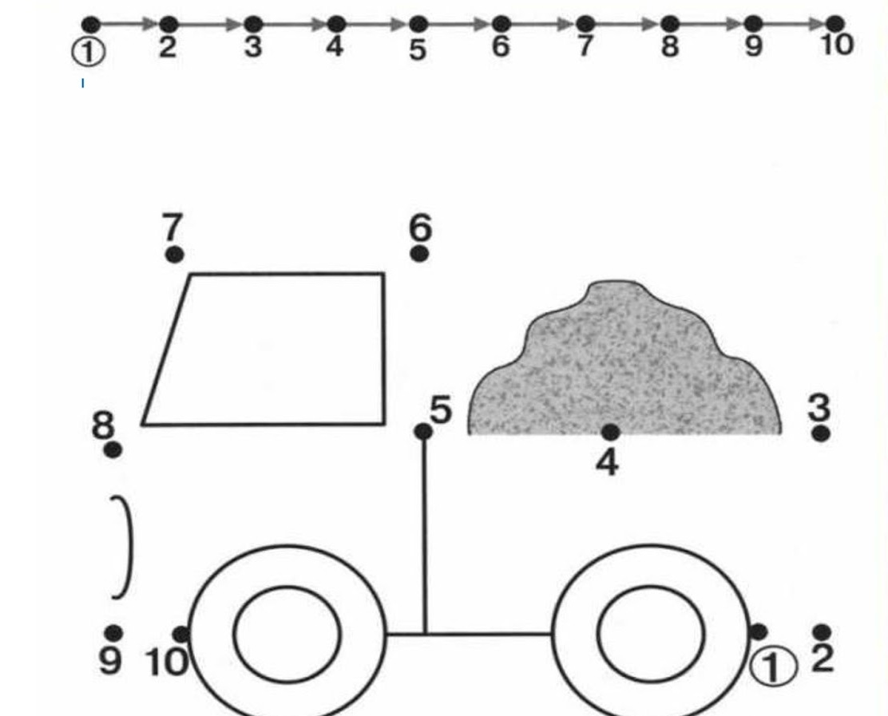

Воспитатель:
Ребята, что у вас получилось?
Ответы детей.
Мамонтенок будет очень рад. Мы засипим яму песочком, чтоб мамонтенок не упал.

Воспитатель:
Ребята, а сейчас я вам предлагаю немного отдохнуть и поиграть.
Физкультминутка:
Дружно маме помогаем - маршируем,
Пыль повсюду вытираем - движение руками по кругу,
И полы мы подметаем - круговые движения влево, вправо,
Мы белье теперь стираем – движения стирки,
В магазин бегом бежим – бег на месте,
На диване посидим – приседаем,
Маму вечером встречаем – разводим руки,
Крепко – крепко обнимаем- обнимаем.
Воспитатель:
Следующее задание нужно искать в конверте с геометрической фигурой, у которой три угла. Какая это фигура?
Ответы детей.
Воспитатель:
Да, правильно, ребята, это треугольник. Давайте найдем этот конверт на столе с геометрической фигурой – треугольник.
Задание называется «Построй домик из геометрических фигур»,
Перед вами лежат квадраты и треугольники. На квадратах нарисованы точки, а на треугольниках написана цифра. Надо сосчитать эти точки на квадрате и найти соответствующую цифру на треугольнике и построить домик.
Воспитатель:
Полина , сколько точек у тебя на домике?
А какая цифра у тебя на крыше домика?
Вика, как ты думаешь, правильно ответил Дима?
Воспитатель:
Молодцы, дети. Справились с заданием.
Ребята, у нас осталась последнее задание. Найдите, пожалуйста, где это задание. Игра называется «Узнай на ощупь, где находится предмет».
Ребята, сейчас я вам надену маску, а вам надо узнать на ощупь какие перед вами геометрические фигуры и где они расположены: слева, справа, в середине, вверху, внизу.
Воспитатель:
- Маша, какие фигуры перед тобой?
- Какая фигура находится в середине?
- Какая фигура находится справа (слева) от треугольника?
- Что находится вверх (внизу)?
Воспитатель:
Молодцы, ребята!! Все задания мы выполнили, прошли все испытания, построили мост, засыпали яму,значит, мамонтенок обязательно найдет свою маму.

Анализ.
Вам понравилось выполнять задание?
Полина, что тебе больше всего понравилось?
Ребята, какое задание было самым интересным?
Какое задание вам показалось самым сложным?
А какое было самым легким?
А как вы думаете, почему вы справились со всеми заданиями?
Ответы детей.

